天津大学
网络安全学院
《软件安全》实验报告
实验一：PE文件代码注入实验
姓名：彭轩琛
学号：3024206127

1．实验目的
通过本实验，预期达到以下实验目的：
• 熟悉 PE 文件格式，理解 PE 文件中 ImageBase、AddressOfEntryPoint、RVA 与 VA 的基本关系。
• 复习汇编语言中的 push、call、jmp 等常见指令，理解函数调用参数入栈顺序。
• 学习使用 LordPE 查看与修改 PE 文件头信息，掌握入口点修改方法。
• 学习使用 OllyDbg 定位程序入口点、编辑二进制数据、汇编注入代码并保存修改后的可执行文件。
• 通过对 Windows XP 扫雷程序进行实验性代码注入，理解入口点挂接和跳回原入口点的基本流程。
2．实验环境
项目 | 内容
操作系统 | Windows XP Professional 虚拟机
目标程序 | Windows XP 自带扫雷程序 winmine.exe
实验路径 | C:\Documents and Settings\Administrator\桌面\lab\target
调试工具 | OllyDbg
PE 编辑工具 | LordPE
实验目标 | 使 winmine.exe 在启动前先弹出 MessageBoxA 对话框，然后跳回原入口点继续运行扫雷程序
3．实验原理
PE 文件在 Windows 中加载运行时，系统会根据 PE 头中的入口点信息确定程序开始执行的位置。实验中需要区分虚拟地址 VA 与相对虚拟地址 RVA，二者之间满足关系：VA = ImageBase + RVA。
本实验将扫雷程序代码节中的空白区域作为注入位置，在该区域写入两个字符串和调用 MessageBoxA 的汇编代码。随后将 AddressOfEntryPoint 修改为注入代码起始位置对应的 RVA，使程序启动时先执行注入代码。弹窗执行完成后，再通过 jmp 指令跳回原入口点，保证原程序功能不受破坏。
4．实验步骤
4.1 准备目标程序与备份文件
在 Windows XP 虚拟机中创建实验目录。
4.2 使用 LordPE 查看原始入口点
使用 LordPE 打开 winmine.exe，在 PE 编辑器中查看基本 PE 头信息。实验中镜像基址为 0x01000000，入口点为 0x00003E21，因此原始入口点虚拟地址为 0x01003E21。
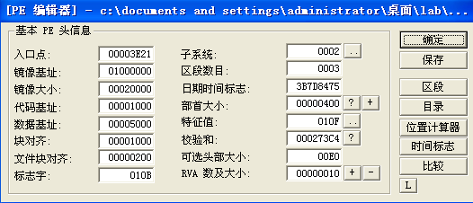
图 1 使用 LordPE 查看原始 PE 头信息
4.3 使用 OllyDbg 打开目标程序并定位原入口点
使用 OllyDbg 打开 winmine.exe 后，程序停在模块入口点位置，EIP 显示为 0x01003E21，说明该位置是扫雷程序的原始入口点。该地址后续将作为注入代码执行结束后的跳回地址。
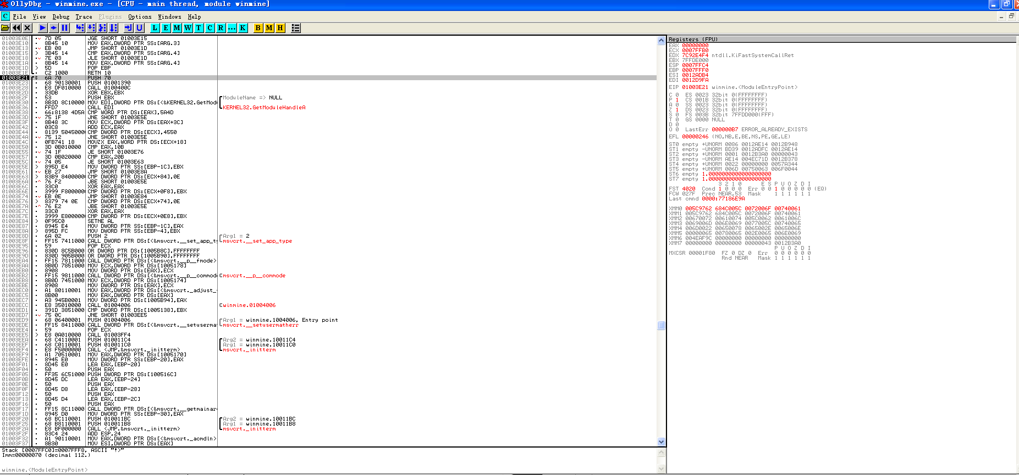
图 2 OllyDbg 停在 winmine.exe 原入口点 0x01003E21
4.4 定位空白区域并写入字符串
在 OllyDbg 中跳转到 0x01004A90 附近，可以看到该区域存在连续 0x00 空白字节，适合用于放置实验代码。先在 0x01004A90 写入标题字符串 “PE Inject”，再在 0x01004A9B 写入内容字符串 “You are injected!”，并保留字符串结束符 0x00。
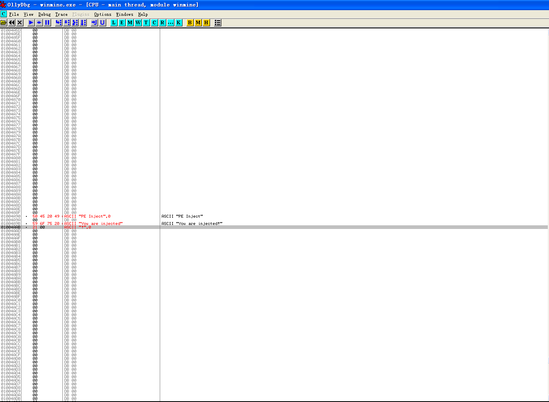
图 3 在空白区域写入标题和内容字符串
4.5 汇编注入代码
从 0x01004AAE 开始写入调用 MessageBoxA 的汇编代码。注意此处必须使用 OllyDbg 的 Assemble 功能真正写入机器指令，而不是添加注释。MessageBoxA 的参数按照从右向左的顺序压栈，弹窗结束后跳回原入口点 0x01003E21。
push 0
push 01004A90
push 01004A9B
push 0
call MessageBoxA
jmp 01003E21
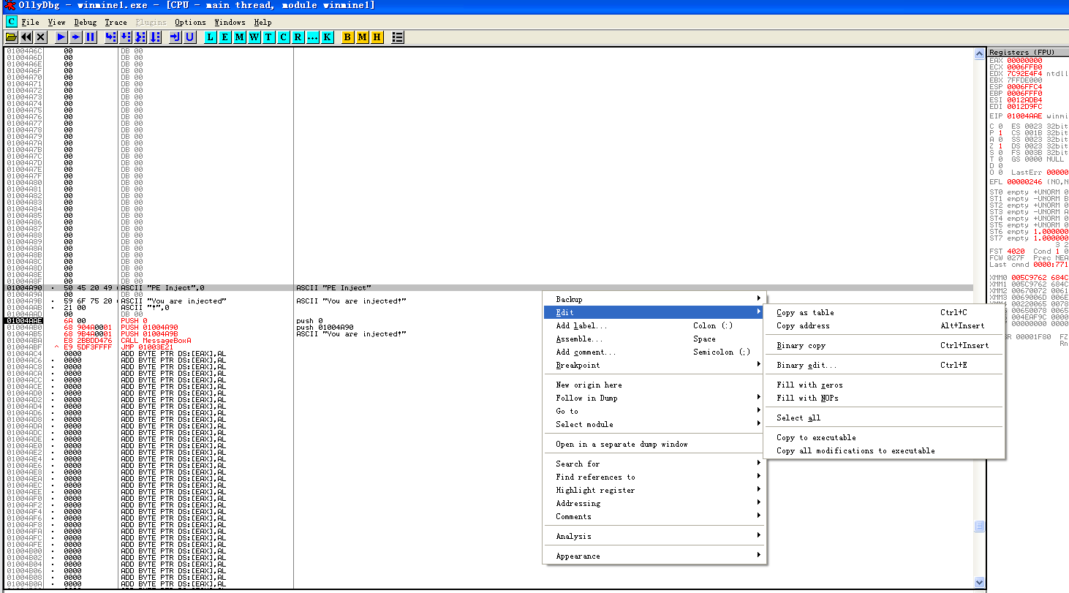
图 4 写入完整注入代码并准备保存所有修改
4.6 保存修改后的可执行文件
代码写入完成后，在 OllyDbg 中选择 Edit -> Copy all modifications to executable，将全部修改复制到新的可执行文件窗口中，再在弹出的窗口中选择 Save file 保存为新的可执行文件。该步骤非常关键，否则修改只存在于调试器当前视图中，并不会真正写入磁盘文件。
4.7 修改程序入口点
使用 LordPE 打开保存后的可执行文件，将入口点从 0x00003E21 修改为 0x00004AAE。由于 0x01004AAE 是注入代码的虚拟地址，LordPE 入口点字段应填写 RVA，即 0x01004AAE - 0x01000000 = 0x00004AAE，而不是填写完整 VA。
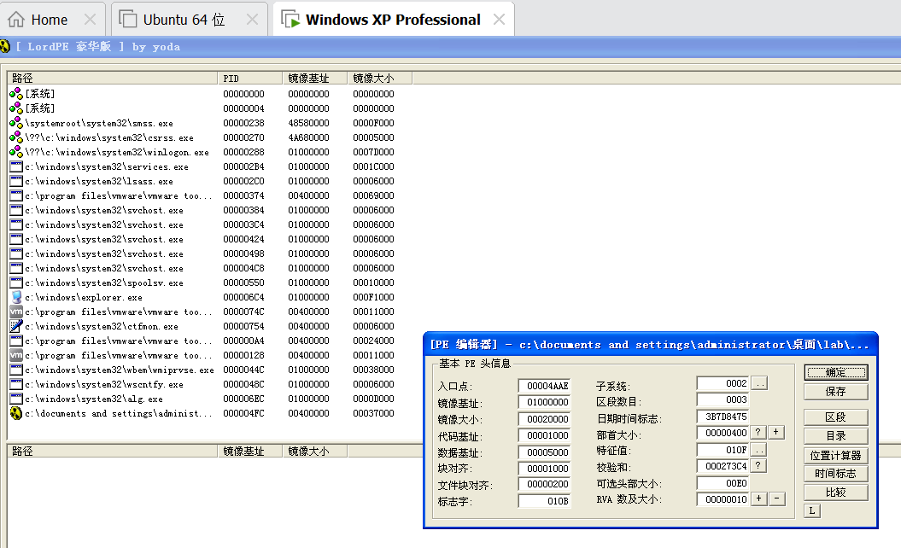
图 5 将 AddressOfEntryPoint 修改为 0x00004AAE
4.8 运行验证
运行修改后的 winmine_finalfixed.exe，程序启动后首先弹出标题为 “PE Inject”、内容为 “You are injected!” 的对话框。点击确定后，程序继续跳转回原入口点并正常启动扫雷，说明代码注入与入口点挂接均已成功。
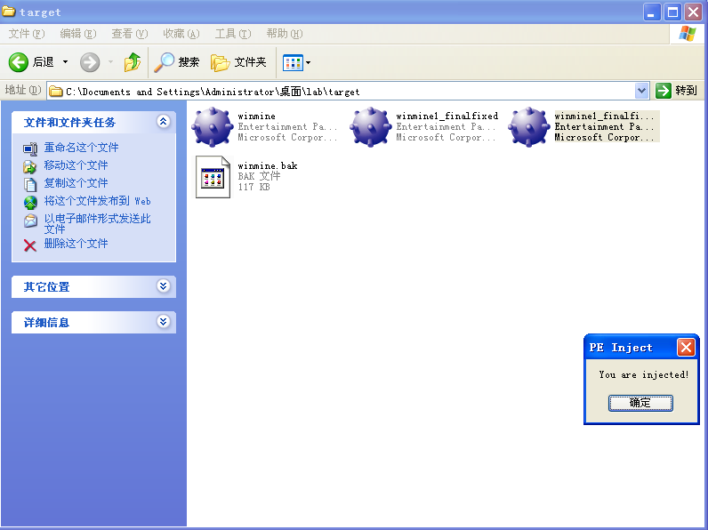
图 6 修改后的程序成功弹出注入对话框
5．实验结果与分析
本实验成功在 winmine.exe 的空白代码区域写入了字符串和 MessageBoxA 调用代码，并通过修改 PE 文件入口点使程序启动时优先执行注入代码。程序运行后能够先弹出预设对话框，再正常启动扫雷，说明注入代码没有破坏原程序主要执行流程。
6．心得体会
通过本次实验，我对 PE 文件的装载过程和入口点机制有了更直观的理解。以前只知道程序有入口函数，但没有深入区分磁盘文件中的入口点 RVA 与调试器中显示的运行时 VA。通过手动计算 0x01004AAE - 0x01000000 = 0x00004AAE，我进一步理解了 ImageBase 在地址换算中的作用。

